Hydranty

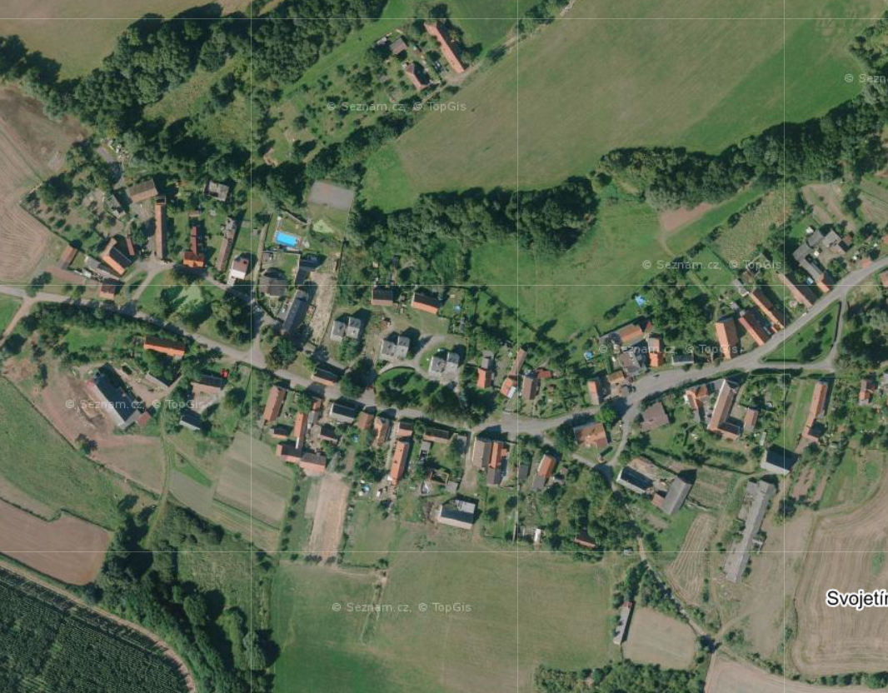Svojetín – dolní část